云南大学数学与统计学实验教学中心
实验报告

课程名称：数值计算方法实验 | 学期： 2015—2016学年第一学期 | 成绩：
指导教师： 李耀堂 | 学生姓名：金洋 | 学生学号：20131910023
实验名称： 牛顿法求根
实验编号：No. 2 | 实验日期： 2015.10.9 | 实验学时： 3
学院： 数学与统计学院 | 专业： 信息与计算科学 | 年级：2013级

一、实验目的
练习利用牛顿法对非线性方程进行求根；
二、实验内容
已知方程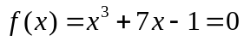，用牛顿法求其非负根，精确到千分之一；
三、实验环境
PC计算机；
MATLAB R2014a；
- 实验方法：牛顿法
1.方法简述：
牛顿法是把非线性方程线性化的一种方法。如果取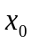为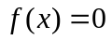的一个初始近似值，则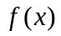在点的泰勒展开式为：
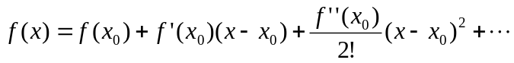
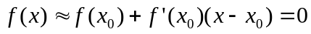
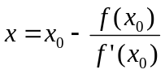
把这样计算得到的x作为方程的新的近似解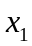，继续这个过程：
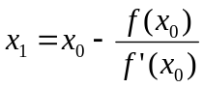
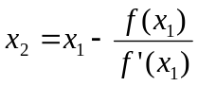
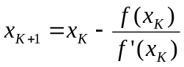
如果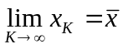，对两边取极限（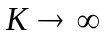），只要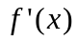连续，且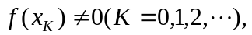则得到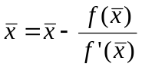
即得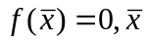为的根。

- 牛顿法改进
①弦截法
牛顿法每一次迭代都要计算一次导数值，对于某些非线性函数其导函数不利于计算。为了避免求导数，可以用差商近似代替微商：
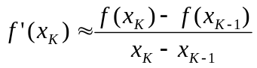
则牛顿迭代改为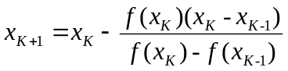，k=1,2,3,…….

④牛顿下山法
牛顿法收敛速度快，但初值不容易确定，往往由于初值取得不当而使迭 代不收敛或收敛慢，但若能保证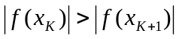（称为下山条件），则有 可能收敛。把新的近似值看作初值的话，会比原来的取得好，有可能落入局部收敛的邻域。
设下山因子为，则
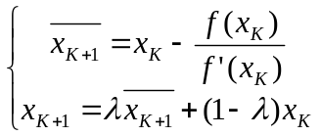
是以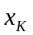与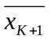的甲醛平均作为新的近似解的。先取1，若已满足，实质上是原来的牛顿法，若不满足下山条件，取下山因子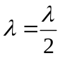，判断是否满足下山条件，若满足，就可以把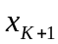作为第K+1次近似值，若还不满组条件，再将取半，直到满足条件为止。流程图如下
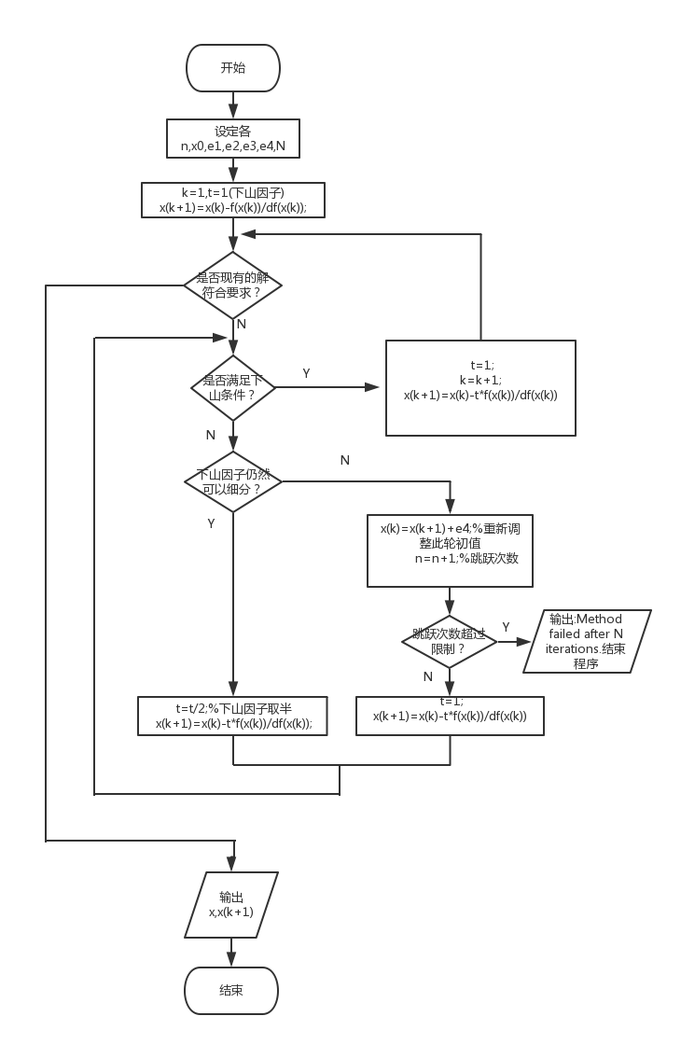

- 实验过程
1实验步骤
①编程：用MATLAB语言编出源程序。
②开机,键入所编程序源代码.
③调试程序, 修改错误至能正确运行.
④运行程序并输出计算结果.
⑤尝试改进

运行结果
①通过图像观察原函数零点所在大致位置，又原函数是增函数

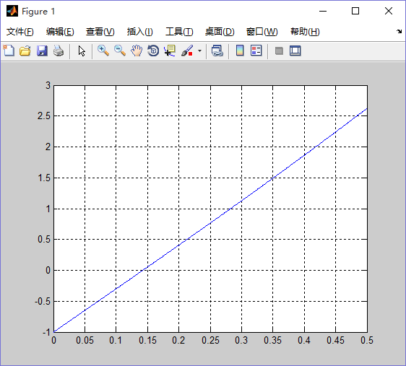

②未做改进的Newton法运行结果
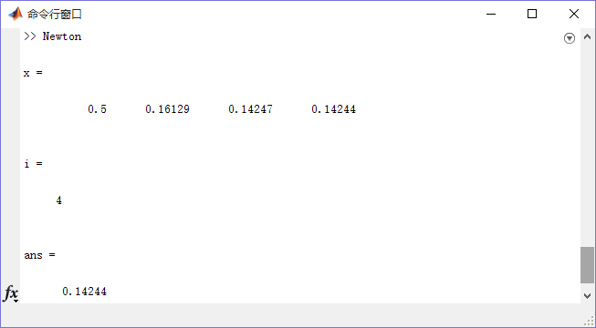
③弦截法得到的运行结果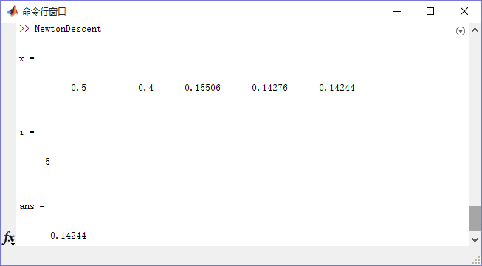

要求近似到千分位，故最终结果为x=0.142

④置初值为100000000时运用牛顿下山法得到的结果

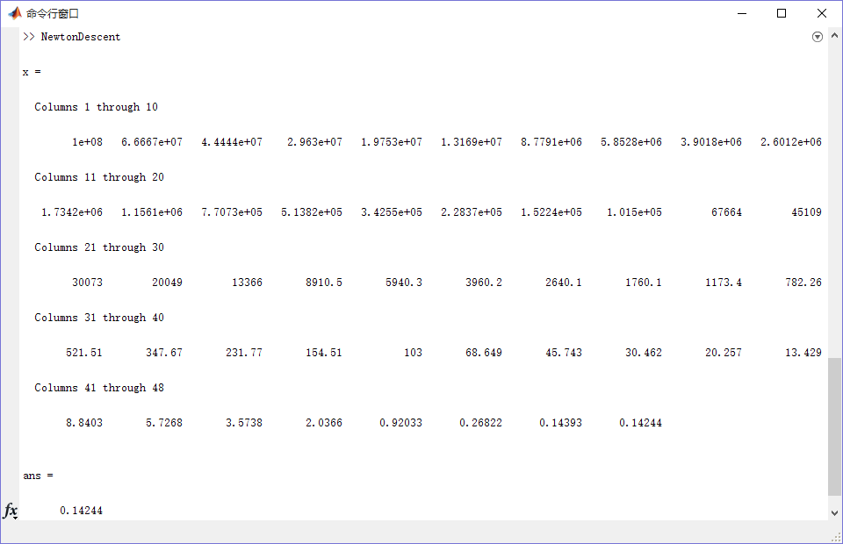

2 关键代码及其解释
①原函数、导函数的函数文件
function y=f(x)
y=x.^3+7.*x-1;

function y=df(x)
y=3.*x.^2+7;

②通过图像确定根的个数和区间
%先通过图像观察根所在大致区间
x=0:0.001:0.5;
plot(x,f(x));%作图
grid on %加上网格，便于观察

③牛顿法
n=1000;%最多迭代步数
precision=10^-3;%精度

%用牛顿法进行求解
x=0.5;%初值
for i=2:n
x(i)=x(i-1)-f(x(i-1)) / df(x(i-1)) ;
if abs(x(i)-x(i-1))<=precision
break
end
end
x,i,x(i)

④改进一弦截法
n=1000;%最多迭代步数
precision=10^-3;%精度

%用牛顿割线法进行求解
x=0.5;x(2)=0.4;%初值
for i=3:n
x(i)=x(i-1)-(f(x(i-1))*(x(i-1)-x(i-2)))/(f(x(i-1))- f(x(i-2)));

if abs(x(i)-x(i-1))<=precision
break
end
end
x,i,x(i)

⑤改进二牛顿下山法
x=100000000;%初值

while ~( (abs(x(k+1)-x(k))<e1) || ( abs(f(x(k+1)))<e2) )%当还没有求出符合条件的解时继续循环

while ( abs(f(x(k+1)))>= abs(f(x(k))) )%当下山条件不满足时进入循环修改下山因子

if (t>=e3)%下山因子仍然可以细分
t=t/2;%下山因子取半
x(k+1)=x(k)-t*f(x(k))/df(x(k));%以加权平均值作为新的近似解

else%下山因子不可再细分时，说明初值取得太差

x(k)=x(k+1)+e4;%重新调整此轮初值
n=n+1;%跳跃次数
if (n<N)%跳跃次数未超过限制时
t=1;%初始化下山因子
x(k+1)=x(k)-t*f(x(k))/df(x(k));
else
%跳跃次数太多，结束程序
error('Method failed after N iterations.');
end

end

end

t=1;%下山因子重新置为1;
k=k+1;
x(k+1)=x(k)-f(x(k))/df(x(k));%牛顿法得到的下个一个根

end

3 调试过程
①试图访问 x(0)；索引必须为正整数或逻辑值。

出错 Newton (line 8)
if abs(x(i)-x(i-1))<=precision

②访问路径出错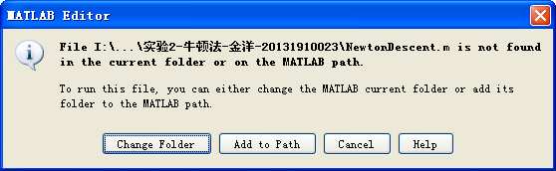

六、实验总结
1．遇到的问题及解决过程
①试图访问 x(0)，通过修改下标解决；
②课本出现对牛顿下山法的算法，但是使用过多goto语句，难以实现； 可以重新写算法或在C上实现goto功能；
③不知道当程序满足某条件时用何语句结束整个程序；查询得到error() 由此作用；
- 产生的错误及原因分析
①MATLAB中下标必须从1开始，不允许下标为0；
②现在不提倡使用goto语句，需要修改算法删去goto语句；
- 体会和收获。
相对而言，牛顿法在求非线性方程的根的算法中是一个优秀的算法，其为二阶收敛，收敛速度也较快。
牛顿法收敛速度快，但初值不容易确定，往往由于初值取得不当而使迭 代不收敛或收敛慢，但若能保证（称为下山条件），则有 可能收敛。把新的近似值看作初值的话，会比原来的取得好，有可能落入局 部收敛的邻域。
牛顿下山法运用了二重循环，而且需要及时判断解是否满足条件、下山因子是否可以再分、初值跳跃次数是否太多。为此在编写程序时，最好能先画出流程图，再按流程图编写时思路会很清晰、少出错。
- 程序源代码：

figure1.m
x=0:0.001:0.5;
plot(x,f(x));
grid on

f.m
function y=f(x)
y=x.^3+7.*x-1;

df.m
function y=df(x)
y=3.*x.^2+7;

Newton.m
n=1000;%最多迭代步数
precision=10^-3;%精度

%用牛顿法进行求解
x=0.5;%初值
for i=2:n
x(i)=x(i-1)-f(x(i-1)) / df(x(i-1)) ;
if abs(x(i)-x(i-1))<=precision
break
end
end
x,i,x(i)

NewtonChord.m
n=1000;%最多迭代步数
precision=10^-3;%精度

%用牛顿割线法进行求解
x=0.5;x(2)=0.4;%初值
for i=3:n
x(i)=x(i-1)-(f(x(i-1))*(x(i-1)-x(i-2)))/(f(x(i-1))- f(x(i-2)));
if abs(x(i)-x(i-1))<=precision
break
end
end
x,i,x(i)

NewtonDescent.m
n=0;%迭代步数
x=100000000;%初值
e1=10^-3;e2=10^-3;%要求跟的精度
e3=0.00001;%为了防止无休止地细分t而设
e4=10;%为处理初值取得太差的情况而设
N=50;%最多跳跃步数

k=1;
t=1;%下山因子
x(k+1)=x(k)-f(x(k))/df(x(k));

while ~( (abs(x(k+1)-x(k))<e1) || ( abs(f(x(k+1)))<e2) )%当还没有求出符合条件的解时继续循环

while ( abs(f(x(k+1)))>= abs(f(x(k))) )%当下山条件不满足时进入循环修改下山因子

if (t>=e3)%下山因子仍然可以细分
t=t/2;%下山因子取半
x(k+1)=x(k)-t*f(x(k))/df(x(k));%以加权平均值作为新的近似解

else%下山因子不可再细分时，说明初值取得太差

x(k)=x(k+1)+e4;%重新调整此轮初值
n=n+1;%跳跃次数
if (n<N)%跳跃次数未超过限制时
t=1;%初始化下山因子
x(k+1)=x(k)-t*f(x(k))/df(x(k));
else
%跳跃次数太多，结束程序
error('Method failed after N iterations.');
end

end

end

t=1;%下山因子重新置为1;
k=k+1;
x(k+1)=x(k)-f(x(k))/df(x(k));%牛顿法得到的下个一个根

end
x
x(k+1)

八、教师评语

